Синтез 2-(изоиндолин-1-илиден)-2-фенилацетонитрилов
Григорьева А.И., Котов А.Д., Шетнев А.А.
Студент, 1 курс магистратуры
Ярославский государственный педагогический университет, Ярославль, Россия
E–mail: Gri.nas27@gmail.com
Интерес к химии гетероциклических соединений изоиндолового ряда связан с тем, что как сами изоиндолы, так и их производные, находят широкое применение в медицине, а также в ветеринарии, косметологии и медицинской химии [1-2].
Целью данной работы была разработка эффективного метода синтеза 2-(изоиндолин-1-илиден)-2-фенилацетонитрилов, а затем синтез серии соединений изоиндолового ряда с использованием разработанной методики.
В результате исследования при использовании в качестве субстрата фталонитрила протекает каскадная реакция нуклеофильного присоединения, завершающаяся образованием соответствующего производного изоиндола.
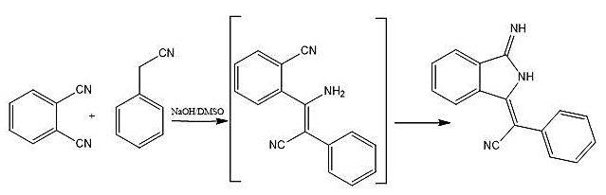
По аналогичной схеме в выбранных условиях протекает взаимодействие фталонитрила с другими арилацетонитрилами.
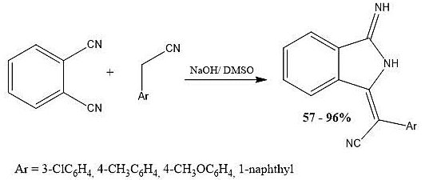
Полученный (Е)-2-(3-иминоизоиндолин-1-илиден)-2-фенилацетонитрил был гидролизован кипячением в уксусной кислоте в (Е)-2-(3-оксоизоиндолин-1-илиден)-2-фенилацетонитрил.
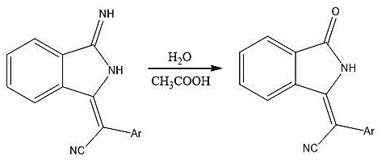
Строение всех синтезированных производных изоиндолов доказано комплексом методов физико-химического анализа, а именно спектроскопией ЯМР ¹Н, ЯМР ¹³С и NOESY.
Литература
- Якунина М.Н. Опыт противоопухолевой фитотерапии в ветеринарной практике // Российский ветеринарный журнал. Мелкие домашние животные и дикие животные. 2006, Медицина и здравоохранение, №1.
- Amidi, S., Hashemi, Z., Motallebi, A., Nazemi, M., Farrokhpayam, H. Identification of (Z)-2,3-Diphenylacrylonitrile as Anti-Cancer Molecule in Persian Gulf Sea Cucumber Holothuria parva // Mar. Drugs. 2017, №15(10). p. 314.

